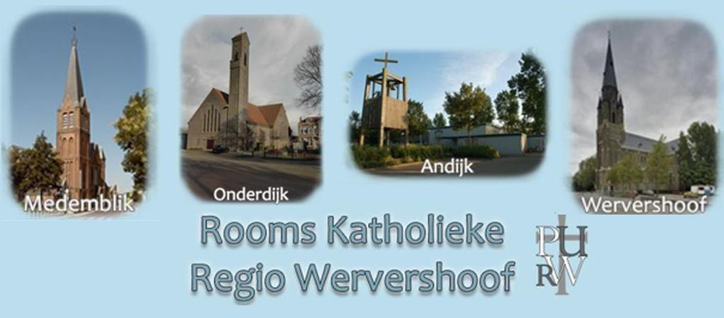

**DE KEUZE VOOR EEN KERKGEBOUW**

Inhoud

Inleiding 1

1. waar we staan 1

2. beleidsplan ‘Nieuwe Adem’ 2

3. eerste reacties op ‘Nieuwe Adem’ 2

4. het kernprogramma uit ‘Nieuwe Adem’ 3

5. locaties voor ‘lief en leed’ (tweede spoor ‘Nieuwe Adem’) 4

6. gesprekken met parochieraden 4

7. profiel toekomstig kerkgebouw 4

8. besluiten parochiebestuur 5

9. De keuze voor een kerkgebouw 7

10. Analyse vitaliteit ten behoeve van advies mbt keuze van het liturgisch centrum 7

11. Financiële overwegingen (Operationeel) 9

12. Advies ten behoeve van Bisdom voor het liturgisch centrum 13

# Inleiding

Als parochiebestuur hebben wij van het bisdom de opdracht om van een aantal parochies één parochie te maken met één centrumkerk. Hierbij waren in eerste instantie de volgende parochies betrokken:

* Maria Middelares van alle Genaden te Andijk
* Heilige Martinus te Medemblik
* Heilige Gerardus Majella te Onderdijk
* Sint Werenfridus te Wervershoof
* Heilige Jozef te Zwaagdijk-Oost

Parochie Heilige Jozef heeft vooralsnog aangegeven niet verder te willen gaan met gesprekken over samenvoeging/fusie, waardoor wij genoodzaakt zijn om het verdere traject met vier parochies te doorlopen. Wat de verdere stappen voor Zwaagdijk zullen zijn, is nog onduidelijk, dit is aan het bisdom/de bisschop.

Belangrijk uitgangspunt van beleid is ‘Nieuwe adem’ (Bijlage) waarin is verwoord hoe wij de parochie in de toekomst zien en welke middelen/mensen hiervoor aanwezig zouden moeten zijn c.q. op termijn aanwezig zouden kunnen zijn. Hieronder geven we aan wat er sinds ‘Nieuwe Adem’ is gedaan en hoe we dat beleid nader willen uitvoeren.

# waar we staan

‘Nieuwe Adem’ en deze nadere invulling zijn de lokale vertaling van door het bisdom ingezet beleid, inhoudende: samenwerking van parochies en het afstoten van kerkgebouwen.

‘Nieuwe Adem’ schetst het beleid voor de parochies in onze regio. Vanwege corona is dit plan per video aan de vijf parochieraden toegelicht, via You Tube was dit voor iedereen te zien. Naar aanleiding van deze video zijn reacties binnen gekomen. Deze zijn aanleiding geweest om onze plannen nader te preciseren. Daartoe dient dit document, voor de periode van 2023 tot 2025 (einddatum van ‘Nieuwe Adem’).

De parochieraad van de parochie Zwaagdijk-Oost heeft medio 2022 besloten niet verder mee te willen praten over verdergaande samenwerking, omdat zij de plannen ervaart als een stap achterwaarts. In het overtuigen van deze parochieraad hebben wij veel energie gestoken. Het parochiebestuur betreurt en respecteert het besluit en heeft aan de bisschop verzocht om actie te ondernemen.

# beleidsplan ‘Nieuwe Adem’

Kort samengevat bevat dit plan de volgende elementen.

* Streven naar één nieuwe centrale parochie (van vijf naar één).
* Nieuwe dingen ontwikkelen én het bestaande continueren kan niet naast elkaar, omdat daar onvoldoende energie voor is.
* Door corona is de feitelijke raadpleging van parochianen vooral digitaal verlopen.

Noodzakelijk:

* Intensieve samenwerking.

Kernwaarden:

* Samen zijn, samen doen
* Gastvrij
* Open in en naar de wereld
* Dienstbaar
* Barmhartig
* Verbonden met de Vader
* Handen uit de mouwen

# eerste reacties op ‘Nieuwe Adem’

Met uitzondering van de pastorale raad van de parochie Zwaagdijk-Oost is men in het algemeen voorzichtig positief over het plan zoals dat is gepresenteerd. Het wordt belangrijk gevonden dat bestuur en pastores met een plan zijn gekomen, er is sprake van gevoelde noodzaak tot verandering.

Er zijn ook zorgen en vragen geuit. Deze betreffen het tijdpad en de wens om naast de Eucharistie ook andersoortige bijeenkomsten en activiteiten mogelijk te maken. Het is belangrijk dat de kerk zich naar mensen richt, waaronder bijvoorbeeld ook scholen vallen.

Er is de zorg dat vrijwilligers zullen afvallen, dat sociale contacten verloren gaan, dat mensen niet naar de centrale locatie zullen willen gaan en dat de lokale gemeenschap uit elkaar valt.

Ook de uitvoerbaarheid van plannen is een punt van zorg, of tenminste: aandacht.

Bestuur en pastores hebben de reacties in dank aanvaard en zorgvuldig gelezen. Naar aanleiding daarvan is bekeken hoe ‘‘Nieuwe Adem’’ nader kan worden uitgewerkt. Daarbij hanteren we de volgende uitgangspunten.

* Niemand is of maakt in zijn of haar eentje de geloofsgemeenschap. We hebben elkaar nodig, professionals, betaalde krachten, vrijwilligers en parochianen.
* Alleen wanneer we bereid zijn elkaar te helpen kunnen we stappen voorwaarts maken.
* Er is behoefte aan nieuwe wegen, andere dingen dan we gewend waren te doen. Daarvoor moeten er tijd, energie en financiële middelen zijn.
* Veel van de plannen moeten in de nabije toekomst en in samenspraak met parochianen nader uitgewerkt worden.
* Of dat gaat lukken hangt af van de energie die we er met elkaar in willen en kunnen steken.

Bij alles wat we doen willen we voor ogen houden dat de doelstelling van de katholieke parochie is: het geloof bereikbaar en toegankelijk houden of maken voor iedereen. Dit betekent ook dat de parochie zich altijd aanpast aan de noden, vragen, wensen en vormen van de tijd.

# het kernprogramma uit ‘Nieuwe Adem’

Het betreft een kernprogramma dat wordt uitgevoerd door professionals met inzet van geschoolde vrijwilligers, op één centrale (nog nader te bepalen) locatie.

* De Eucharistie is kern en hoogtepunt van het katholieke geloof. Aan deze viering komt een bijzondere plaats toe. Er vindt in het weekend daarom voortaan één Eucharistie plaats in een goed verzorgde liturgie en in een waardige omgeving. De liturgie wordt ondersteund door zang, met de inzet van wisselende koren. De pastoor draagt eindverantwoordelijkheid over de liturgie, die met de inzet van parochianen wordt georganiseerd en uitgevoerd.
  + Eucharistievieringen
    - op zondagmorgen (Juan Andres, Jan van Dril)
    - gemiddeld 4x door de week (idem)
  + Andersoortige bijeenkomsten
    - zaterdagavond (invulling nader te bepalen i.o.m. parochianen)
    - andere dagen (invulling nader te bepalen i.o.m. parochianen)

NB: Het beleid van het bisdom is dat een woord & communievering alleen dan mogelijk is als er geen Eucharistie kan worden gevierd

* Overige onderdelen uit het kernprogramma zijn:
  + Voorbereiding en viering overige sacramenten (Doopsel, 1e Hl. Communie, Vormsel). Uitvoering: Juan Andres, André Dekker, i.o.m. parochianen.
  + Individuele pastorale begeleiding. Uitvoering: pastores en parochianen.
  + Coördineren en mee uitvoeren van uitvaarten en afscheidsrituelen. Uitvoering: parochianen en pastores.
  + Open en gastvrij kerkgebouw. Uitvoering: bestuur en parochianen.
  + Groep katholieken 25 tot 50 jaar werven om mee te denken, programma daar (meer) op afstemmen.

* Daar voegen wij op basis van voortschrijdend inzicht de volgende zaken aan toe.
  + Koren en zang. Aansluiten bij koren die er nu zijn en bekijken hoe daaraan in de toekomst vorm te geven. In de Eucharistie op zondag zingt wisselend een koor. Afhankelijk van mogelijkheden wordt hiervoor een rooster gemaakt.

Uitvoering: bestuur en koren.

* + Jeugd- en jongerenwerk. Aansluiten bij wat er is, goede voorbeelden uitbouwen voor het grotere geheel. Uitvoering: bestuur, pastores, parochianen.
  + Ontmoeting (koffieochtenden, samenkomst bepaalde groepen door de week). Naar doelgroepen ontwikkelen. Uitvoering: bestuur en parochianen.
  + Maaltijden. Beleid ontwikkelen voor maaltijden (doelgroepen, frequentie, activiteit et cetera). Uitvoering: bestuur en parochianen.
  + Catechese. Inventariseren wat er is, en bekijken wat er mist zodat nieuwe dingen ontwikkelt kunnen worden. Denk aan filmavonden, cursussen verdieping in de Bijbel e.d. Eventueel combineren met maaltijden. Uitvoering: bestuur, pastores en parochianen.
  + Huwelijksvoorbereiding. Uitvoering: pastores en parochianen.
  + Ondersteuning bij gelovige opvoeding van kinderen. Behoefte onderzoeken. Uitvoering: bestuur, pastores en parochianen.

# locaties voor ‘lief en leed’ (tweede spoor ‘Nieuwe Adem’)

‘Nieuwe Adem’ kent naast de centrale locatie pastorale steunpunten, die zich al dan niet in het huidige lokale kerkgebouw bevinden. Hierover wordt het volgende gezegd:

* de invulling van activiteiten vindt door lokaal betrokkenen plaats;
* het programma daartoe moet nog vastgesteld worden;
* jaarlijks geeft de locatie aan wat men gaat doen en wat daarvoor aan middelen nodig is;
* er vinden op deze locaties geen activiteiten plaats uit het kernprogramma;
* nog niet duidelijk is hoe lang dit tweede spoor zal bestaan.

Uit de reacties op de plannen is duidelijk geworden dat dit ‘tweede spoor’ nog ingewikkeld is. Daarop heeft het bestuur als volgt overwogen.

* Het idee voor locaties voor ‘lief en leed’ is ingegeven door de wens van parochianen om elkaar te blijven ontmoeten, zolang dat nog kan. Dit is een invulling vanuit diaconaat en gemeenschapsopbouw of – vorming.
* Geleidelijke omvorming met afnemende aantallen is in de praktijk lastig omdat dit ongewild (ook) de kenmerken van een sterfhuis heeft. Dat voelt voor niemand fijn. Wanneer ‘de bodem’ is bereikt alt niet goed aan te geven. Is dat bij 20, 15, 10 of 5 betrokken personen?
* Niet alle parochieraden kijken hetzelfde naar nut en noodzaak van een locatie voor ‘lief en leed’, zodat de aanpak ook per locatie verschillend kan en moet zijn.
* Kerkgebouwen zijn niet per se snel verkocht of afgestoten, zodat deze op zich wel nog gedurende enige tijd gebruikt kunnen blijven worden.

# gesprekken met parochieraden

Op 21 mei 2022 vond een gesprek plaats met de vertegenwoordigers van de parochieraden. Verslag hiervan is gedaan in parochiebladen. Omdat de parochieraden niet zelf tot invulling van een programma voor de locaties kwamen, hebben er in de zomer gesprekken met hen plaatsgevonden rondom het thema: welke invulling wenst men, met inachtneming van het nieuwe beleid, op locatie?.

De parochieraden blijken zich qua programma sterk te richten op vieringen en alles dat daarmee samenhangt en minder op diaconale activiteiten, gemeenschapsopbouw en catechese. Tevens is er een grote wens om vieringen in de toekomst op locaties te houden, zeker waar het bijzondere vieringen betreft en alles rond uitvaarten.

De inventarisatie van activiteiten per locatie maakt duidelijk dat de kerkgebouwen en de daarbij horende ruimte over het algemeen vaak leeg (zullen) staan. De input vanuit de parochieraden heeft het bestuur betrokken bij zijn afwegingen.

# profiel toekomstig kerkgebouw

Elk kerkgebouw is in principe geschikt om als kerkgebouw gebruikt te worden, er moet dus een keuze gemaakt worden. De vraag is: welk kerkgebouw is het meest geschikt om te behouden, waarbij we uitgaan van het pastoraal beleid zoals hiervoor is omschreven. Met andere woorden: in welke locatie kan onze geloofsgemeenschap ruimtelijk het beste terecht?

Vervolgens is het van belang: welke keuze de bisschop maakt, of kerkgebouwen een andere bestemming kunnen krijgen (de markt) en hoe de meerjarenbegroting eruit ziet in relatie tot het gekozen kerkgebouw. We hanteren hiervoor het rapport dat in 2019 door Kerkelijk Waardebeheer is opgesteld en de regelingen van het bisdom.

Op basis van het beleidsplan en de beraadslaging van bestuur en pastores komen wij tot het volgende Programma van Eisen ten aanzien van het kerkgebouw.

* Het kerkgebouw is een herkenningspunt van de RK kerk in de omgeving.
  + Dat de kerk een *landmark* in de omgeving is, heeft op zich niet de prioriteit. Het geestelijke en de traditie zijn belangrijk, de kerk moet een waardige/sacrale uitstraling hebben en sfeervol zijn.
* Kerkgebouw met sacristie, kerkzaal geschikt voor 200 personen.
* Ruimte voor kindernevendienst
* Centraal secretariaat met werkplek voor 2 personen (20 m2)
* (gedeelde) Werkruimte pastores: privacy waarborgen (± 12 m2)
* Werkruimtes (bloemen schikken, opslag algemeen e.d.) (12 en 60 m2)
* Digitale voorzieningen (livestream) zijn gewenst.
* Pastorie / woonruimte pastor(es) in/bij de kerk.
* Parochianen willen graag dat de pastoor in de pastorie woont. Priesters hebben behoefte aan gezelschap, omdat het werk veel vraagt en eenzaamheid op de loer ligt. Bij de huidige bezetting is woonruimte bij de kerk niet direct nodig. Het verdient aanbeveling om – indien mogelijk - voor de toekomst de verschillende opties open te houden (2x 60 m2).
* Flexibele ruimten
* zaal voor ontmoeting voor grote en kleine groepen, cursussen, koorrepetities (1x tot 225 m2))
* zalen voor vergaderingen (2 x 25 m2)
* Eigen jeugdruimte (60m2)
* Dag-kapel voor ongeveer 25 personen.
* Goed geoutilleerde keuken voor
* bereiding maaltijden voor groepen van ca. 25 – 30 personen;
* alpha-cursus, doelgroep-bijeenkomsten (alleenstaande, filmavonden, ouderen, weduwen/weduwnaars, e.d.
* 16 m2
* Tuin/buitenruimte, geschikt voor parochieactiviteiten, braderie e.d. (150m2)
* Mogelijkheid tot parkeren

# besluiten parochiebestuur

Op zaterdag 24 september 2022 heeft het parochiebestuur zich gebogen over alle input uit de parochieraden, het kader dat door het bisdom is gegeven, de energiecrisis en wat dit allemaal betekent voor de uitwerking van ‘Nieuwe Adem’. Daarop is als volgt besloten.

* Op zondag wordt één viering gehouden, in de centrale locatie. Dit is een goed verzorgde viering, ondersteunt door zang, elke zondag op hetzelfde tijdstip. We streven eenheid na, willen één geloofsgemeenschap zijn/worden. We willen ook energie sparen, zodat we nieuwe ontwikkelingen een kans geven.
* We gaan proberen om mensen die dat willen met behulp van vrijwilligers naar de centrale locatie te vervoeren.
* Locaties die niet de centrale kerk worden, worden door de bisschop onttrokken aan de eredienst. Er kunnen dan geen Eucharistievieringen meer gehouden worden. Deze gebouwen zullen op termijn afgestoten worden. Het proces daartoe kan na definitieve besluitvorming starten.
* Kerkgebouwen worden niet zo snel overgedragen. Gedurende de tijd die daarvoor nodig is kan elke locatie in principe gebruik blijven maken van het gebouw, met inachtneming van het beleid (zie hieronder bij energierekeningen).
* Op de locaties kunnen bijeenkomsten (inclusief uitvaarten) gehouden worden, niet op zondagochtend, niet zijnde een Eucharistie of een woco. Dit laatste omdat het beleid van de bisschop is dat woco’s alleen in geval van nood (er is geen priester), gehouden worden. Andere bijeenkomsten op andere dagen zijn wel mogelijk, er kan altijd gezongen en gebeden worden.
* Het parochiebestuur concentreert zich op de nieuwe parochie, de eenwording, het uitwerken van beleid daartoe en de organisatie daarvan. De mensen en de middelen zijn beperkt, zodat er keuzes gemaakt moeten worden.
* De locaties richten zich – binnen het beleid van ‘Nieuwe Adem’ op hun eigen programma. Na een jaar evalueren met elkaar of dit lukt en hoe we verder gaan.
* Communicatie gaan we professionaliseren.
* Vanwege de energiekosten gaan we gedurende de wintermaanden met ingang van 1 november 2022 naar één Eucharistieviering per weekend, waarbij we rouleren. Alle vier de locaties komen dus aan bod.
* Met Pasen gaan we over naar de nieuwe centrale locatie.
* Het kerkgebouw dat qua onderhoudstoestand, exploitatie én inrichting optimaal scoort op het Programma van Eisen, wordt het kerkgebouw waar we mee verder gaan.
* Ook deze locatie zal verandering ondergaan om alle activiteiten op te nemen.
* Voor het jaar 2023 maken we vijf begrotingen (elke parochie een en een voor de gezamenlijke kosten).
* Als datum van samenvoeging van parochies gaan we voorlopig uit van 1 januari 2024.

# De keuze voor een kerkgebouw

Om een goed beeld te krijgen van de eventuele gevolgen van een samenvoeging en van de concentratie van activiteiten in één centrumkerk/liturgisch centrum, zijn diverse factoren afgewogen.

* In hoofdstuk 10 starten we met de analyse van de vitaliteit.
* Hoofdstuk 11 behandeld de verwachte financiële gevolgen.
* In hoofdstuk 9.1 puntensysteem Visieplan gebouwen
* In hoofdstuk 9.2 worden de gebouwen besproken waarbij de staat van de gebouwen wordt besproken, de onderhoudskosten en in hoeverre deze gebouwen nu reeds voldoen aan het programma van eisen dat is opgesteld aan de hand van “Nieuwe adem” en/of in hoeverre hier in de toekomst aan kan worden voldaan.
* In hoofdstuk 9.3 is een tussenbalans opgesteld.
* In hoofdstuk 9.4 een voorlopige conclusie/actiepunten.
* In hoofdstuk 9.5 kostenoverzicht bij keuze liturgisch centrum in Andijk, Wervershoof of Onderdijk.
* In hoofdstuk 13 worden de verschillende factoren afgewogen en zijn we gekomen tot een uiteindelijke keuze voor de centrumkerk die wij ook hebben voorgelegd aan het bisdom.

## Puntensysteem Visieplan gebouwen.

Om een reëel en objectief beeld te krijgen van de aanwezigheid, onderhoudsstatus en mogelijkheden is een puntensysteem Visieplan gebouwen opgezet.

Het puntensysteem van de 5 verschillende kerkgebouwen is een onderdeel behorende bij het

’Programma van Eisen Centrumkerk en Visieplan vs01’.

Welke faciliteiten zijn gewenst bij het liturgisch centrum en welk gebouw is daarmee het beste uitgerust of al dan wel/niet aanwezig.

Overzicht puntensysteem:

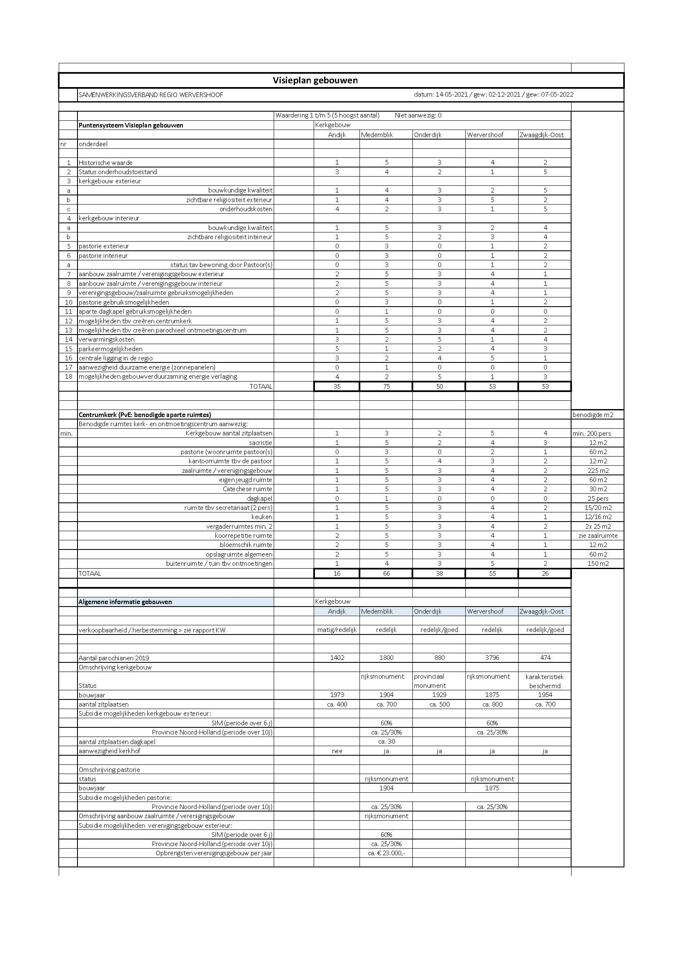

## Onderbouwing keuze liturgisch centrum per parochie

## Andijk

Andijk: geen liturgisch centrum. De parochieraad is daar eigenlijk al klaar voor, en vanuit de parochianen verwachten wij ook betrekkelijk weinig weerstand.

Wel PLL in het naast gelegen dorpshuis Sarto indien mogelijk of anders elders. Mogelijkheid bestaat ook om een PLL samen met Wervershoof te verzorgen. Gezien de onderlinge afstand van de huidige kerken behoort dit tot de mogelijkheden, indien gewenst.

Als eerste van de kerken kan het verkooptraject spoedig ingezet worden.

## Wervershoof

Wervershoof kan mogelijk een liturgisch centrum herbergen. Er zijn een aantal pluspunten zoals de historie, de grootte van de parochie en de centrale ligging.

Uit de vitaliteitsmonitor van het bisdom kwam Wervershoof als grootste en meest vitale parochiegemeenschap van onze regio tevoorschijn (tussen matig en voldoende in). 45% van alle ingeschreven parochianen in de regio komt uit deze parochiegemeenschap. Qua leeftijdsopbouw van de gemeenschap komt Wervershoof echter overeen met alle andere vier gemeenschappen. Het zijn overwegend ouderen die de parochie dragen en bezoeken. Over 10 jaar ziet ook voor Wervershoof de realiteit er heel anders uit.

Naast dit, nu nog positieve aspect, is er wel een grote zorg. Wervershoof is een locatie met veel onderhoudskosten. Dit geldt zowel voor alle benodigde aanpassingen aan het interieur als exterieur, van alle delen van de locatie (kerkgebouw, Inzet en pastorie).

Er zijn veel stappen nodig om het geschikt te maken voor de pastorale centrumfunctie voor de gehele regio / straks nieuwe parochie. Daarmee zit de nieuwe parochie ook in een lang verbouw- en opknapproces, denk aan min. 15 jaar wanneer optimaal gebruik gemaakt wordt van de juiste subsidiemogelijkheden. In een positief scenario acht de commissie de totale restauratie en verbouwing haalbaar, maar dan moeten alle subsidietrajecten meezitten. De grote vraag is of een dergelijk traject bevorderlijk is voor de start van de nieuwe parochie en de opbouw van haar liturgisch centrum.

Een alternatief zou zijn het kerkgebouw gedeeltelijk inrichten als PLL én gedeeltelijk als te verhuren multifunctioneel (dorps)centrum (MFC). De verkoop van de pastorie is dan een optie, maar niet noodzakelijk. De accommodatie-vraag voor een MFC vanuit het dorp maakt deze optie zeker reëel.

## Onderdijk

Het huisvesten van een liturgisch centrum in Onderdijk is een reële optie. Daarmee heeft de regio een alternatief voor handen om ook een evenwichtige afweging te maken van de mogelijkheden. Er is wel veel werk te verrichten: het wegwerken van achterstallig onderhoud aan de kerk en de ontmoetingsruimte, het opknappen van het kerkinterieur en een uitbreiding van de ontmoetingsruimte zullen behoorlijke investeringen en tijd vragen. Door afwezigheid van een pastorie zal het noodzakelijk zijn een woning t.b.v. huisvesting pastoor te huren of te kopen.

Wat in het voordeel van Onderdijk telt is dat het redelijk centraal ligt en naar verwachting een keuze voor deze locatie bij diverse parochies goed kan vallen. (Zwaagdijk op 5,9km en Andijk op 6,7km). Als liturgisch centrum is de kerk mogelijk geschikt maar zoals gezegd de ontmoetingsfaciliteiten zijn ondermaats, renovatie en nieuwbouw is gewenst. DE kerk heeft nu geen bijzondere uitstraling. Dat kan gezien worden als een voor- maar ook een nadeel.

Indien Onderdijk geen LC wordt dan ligt de weg open voor verkoop of herbestemming. De inschatting is dat dit niet eenvoudig zal zijn. Voor de PLL zal onderdak gezocht moeten worden.

## Medemblik

Medemblik kan mogelijk een liturgisch centrum huisvesten. Pastoraal gezien is de parochiegemeenschap in aantal niet groot en uit de vitaliteitsmonitor komt de gemeenschap kwetsbaar tevoorschijn (tussen zwak en matig in).

Er lijken 2 belangrijke minpunten te zijn.

Te weten, een niet centrale ligging en veel aandacht vragende monumentale gebouwen. Het is de vraag echter of de 2 minpunten ook als zodanig gezien dienen te worden. Kijkend naar West-Friesland zullen in de nabije toekomst meer liturgisch centra worden aangewezen. Voor Zwaagdijk-Oost zal dat vast gaan om Hoogkarspel (of Bovenkarspel). Het is wel prettig dat de centra ook een beetje uit elkaar liggen. De afstand Onderdijk – Hoogkarspel is maar 7,9 km. Voor de mensen uit Zwaagdijk is Hoogkarspel dichterbij (4,5km).

De monumentale gebouwen zullen altijd extra zorg en onderhoud vragen. Echter, alle gebouwen van locatie Medemblik zijn op dit moment in een uitstekende onderhoudsstaat zowel het interieur als het exterieur en voor de aankomende 30 jaar zonder groot onderhoud te beheren. Het interieur van zowel de kerk als het St. Pieter is een kleine 10 jaar geleden geheel opgeknapt.

Zowel het kerkgebouw, pastorie als het verenigingsgebouw St. Pieter zijn rijksmonumenten. Hierdoor zijn voor het exterieur van het kerkgebouw en het St. Pieter rijks- en provinciale-subsidies mogelijk tot wel 60% + 25 á 30% = 85 á 90% va de totale restauratiekosten. In deze subsidies zitten tevens de kosten voor de externe begeleiding tijdens de restauratiewerkzaamheden en het aanvragen van subsidies wat veel werk uit handen neemt van de vrijwilligers.

Om een reëel en objectief beeld te krijgen van de aanwezigheid, onderhoudsstatus en mogelijkheden is een puntensysteem Visieplan gebouwen opgezet. Het puntensysteem laat duidelijk zien dat Medemblik nu al in staat is om een liturgisch centrum te kunnen zijn. Het verenigingsgebouw St.

Pieter heeft een beheerder waardoor dit gebouw als het ware zelfvoorzienend is.

DE toekomst ziet er rooskleurig uit omdat er nu al goede huurcontracten zijn met een scala aan gebruikers, die zowel overdag als s’ avonds gebruik maken van de diverse ruimtes.

Het project is zelfvoorzienend, o.a. door de aanwezigheid van 56 zonnepanelen (20,7 kWp en 25 j productgarantie) op het dak.

Om ook de pastorie zelfvoorzienend te maken, omdat subsidiemogelijkheden beperkt zijn voor rijks- monumentale pastorie-woningen is er al een goed plan aanwezig om 3 appartementen te realiseren op de 1e verdieping met eigen ingang. Hierbij blijft de begane grond behouden voor parochie- doeleinden.

Als Medemblik een PLL wordt zal goed bekeken moeten worden naar de huisvesting van de PLL. Verkoop/herbestemming zal niet eenvoudig zijn. Er dient rekening gehouden te worden met een lange doorlooptijd om dit te realiseren.

## Tussenbalans

Kijkend naar de belangrijkste twee kernpunten in het pastoraal plan ‘Nieuwe adem’, 1) het vieren van de eucharistieviering, en 2) het samenkomen van de gehele regio (straks nieuwe parochie) zal dit als uitgangspunt dienen bij het maken van een keuze voor een LC. Daarbij is afstand of ligging niet van het grootste belang. Het willen bezoeken van een eucharistieviering én het samenkomen van de gemeenschap van katholieke christenen in de regio is de motivatie en de wil om samen de schouders er onder te zetten om zo een toekomst bestendige en saamhorige parochie te vormen.

Een inspirerende religieuze omgeving kan hierbij ook van belang zijn. Met een keuze voor Wervershoof of Medemblik kiezen we voor het behoud van een historische en monumentale uitstraling. Dat heeft zeker zijn aantrekkelijke kanten, maar het kan de parochie ook in de weg zitten omdat we daarmee een museale kant benadrukken en naar buiten toe zou het kunnen worden verstaan als dat de parochie iets van vroeger is. Daarmee bestempelen we onszelf als gevangenen van een verleden, terwijl we juist op zoek zijn naar aansluiting met de moderne tijd en mensen van nu. Als we dit laatste willen accentueren dat de keuze voor Onderdijk juist weer een interessante kan zijn omdat daar de mogelijkheid ligt om a.h.w. samen opnieuw te beginnen.

Een andere factor die meeweegt is de zelfvoorziening van de gebouwen. Vanuit het P.v.E. is niet alleen een kerkgebouw van belang maar ook een verenigingsgebouw en zeker ook een pastorie (bewoning pastoor). In Medemblik kunnen deze door de huur opbrengsten van het verenigingsgebouw St. Pieter en zeker ook een pastorie (verhuur 3 appartementen met eigen ingang) zelfs zwart op de balans komen (geen rekening houdend met afschrijving en groot onderhoud).

## Voorlopige conclusie/actiepunten

In scenario 1 huisvesten we het LC in een monumentaal kerkgebouw. Heel concreet gaat het dan om de keuze tussen Wervershoof en Medemblik. Qua onderhoud, kwaliteit van het onderhoud, beheersing kosten etc. springt Medemblik er positief uit. Het is misschien mogelijk dat Wervershoof die status ook kan bereiken maar de termijn waarin is onzeker maar zal in ieder geval 10 tot 15 jaar beslaan, waarbij het qua subsidies moet mee zitten. Qua pastorale kracht en vitaliteit heeft Wervershoof betere papieren op dit moment maar hoe dat over 10 jaar zal zijn valt lastig in te schatten. Op grond van de te verwachten ontwikkelingen zullen beide gemeenschappen teruglopen in vitale kracht. De regio kan de komende 10 jaar beide kerkgebouwen in eigendom houden. In dat geval worden Andijk en Onderdijk her-bestemd en/of verkocht. Na tien jaar kan worden overwogen één van de twee monumentale locaties te herbestemmen en/of te verkopen. (Zie tevens bijlage 1)

In scenario 2 kiezen we voor een LC op een relatief bescheiden plek als Onderdijk, met als kans dat we dat met zijn allen gelijkelijk kunnen en moeten doen. Misschien herbergt deze keuze de mogelijkheid om makkelijker aan te sluiten bij de moderne tijd omdat het verleden niet als een schil om de locatie heen hangt. De plek zal grondig moeten worden verbouwd, maar dat zal mogelijk makkelijker gaan omdat niet aan allerlei voorschriften zal moeten worden voldaan die gelden bij monumentale gebouwen. Bij de keuze voor dit scenario zijn verschillende varianten mogelijk met de overige gebouwen. Vast lijkt te staan de verkoop van Andijk. De route en mogelijkheden voor Medemblik en Wervershoof vergt nadere studie.

Tot slot: het afstoten van een locatie hoeft niet per definitie een verkoop in te houden. Er zijn mogelijkheden voor herbestemming en herinrichting waarbij een gedeelte van een huidig gebouw door een parochie kan worden gebruikt als PLL of zelfs als centrumkerk.

Een serieuze optie bij de keuze tussen Medemblik of Wervershoof kan zijn verkoop en (gedeeltelijke) terug-huur, hetgeen financieel overzichtelijker wordt en verkoopopbrengst zal betekenen. Het grote onderhoud wordt dan een zorg van de nieuwe eigenaar. Ook hier: we kunnen ons dan meer concentreren op de kernactiviteiten, met een waarschijnlijk slinkende groep vrijwilligers.

## Kostenoverzicht bij keuze liturgisch centrum in Andijk, Wervershoof of Onderdijk.

Indien Wervershoof of Onderdijk de liturgisch centrum wordt moet de huidige accommodatie gerenoveerd en uitbreiding worden om aan de opgestelde Programma van Eisen/wensen (P.v.E.) te kunnen voldoen.

Indien Andijk dan is nieuwbouw noodzakelijk.

Hieronder een globaal overzicht van de te maken kosten om dit te realiseren.

Multifunctionele accommodatie Medemblik reeds aanwezig en in goede staat, zie ook puntensysteem.

Indien Wervershoof het liturgisch centrum wordt is een uitbreiding van de Inzet noodzakelijk en moet er met onderstaande opsomming rekening worden gehouden:

1. Bestemmingsplan ([www.ruimtelijkeplannen.nl](http://www.ruimtelijkeplannen.nl))

Op de plankaart van Dorpsstraat 71 (kerk en pastorie) is aangegeven dat er volgens het bestemmingsplan geen uitbreidingsmogelijkheden achter de pastorie mogelijk is.

Gevolg is dat als er aan het gestelde in het Programma van Eisen (PvE) voldaan (uitbreiden dus) wil worden, er eerst gekeken moet worden of de gemeente zijn medewerking voor de noodzakelijke uitbreiding wil geven. Wat een onzekere factor is.

Indien de gemeente zijn medewerking geeft aan de aanpassing van het bestemmingsplan dan moet er een bestemmingsplan wijzigingsprocedure gevolgd worden.

Dit betekent een procedure t.b.v. wijziging op het bestemmingsplan wat minimaal 20 tot 26 weken in beslag neemt.

1. Gebied met hoge archeologische waarde.

Op de plankaart is tevens aangegeven dat de tuin direct achter de pastorie van hoge archeologische waarde is. Dat betekend dat er een ‘veldonderzoek’ gedaan moet worden.

Indien uit dit veldonderzoek blijkt dat er mogelijk archeologisch vondsten aanwezig zijn volgt het uitgraven en onderzoeken van de archeologische plek t.b.v. de uitbreiding.

De kosten komen geheel op conto van degene die de aanvraag doet (parochie) en kan duizenden euro’s zijn afhankelijk van de opgravingen en tijdsduur en zorgen voor nog meer oponthoud.

Tijdspad:

Voorbereiding uitbreiding de Inzet met bestemmingsplan procedure incl. plannen maken, goedkeuring bisdom, ontwerp en uitwerking plannen, e.d.: 1,5 tot 2 jaar.

Aanbesteding en voorbereiding aannemer: ¾ tot 1 jaar

Bouw: ¾ jaar

Totaal tijdspad minimaal: 3 jaar.

Drie jaar voordat er gebruikt gemaakt kan worden van het liturgisch centrum in Wervershoof.

En dient er rekening gehouden te worden met de onzekere factor t.a.v. de nodig medewerking van de gemeente t.a.v. de wijziging bestemmingsplan en mogelijke archeologische vondsten.

Voor de kosten van de renovatie van de huidige de Inzet en noodzakelijke uitbreiding moet er rekening gehouden worden met een bedrag tussen de ca. € 704.000,- en 838.000,-.

Tevens:

* Renoveren/restaureren interieur kerk Wervershoof: € 170.000,- tot € 200.000,-
* Renoveren/restaureren interieur pastorie t.b.v. bewoning: € 150.000,- tot € 200.000,-
* Bijkomende kosten: PV-panelen en infra-roodpanelen t.b.v. bijverwarming kerk.

En gezien de huidige financiële situatie daardoor lastig/niet haalbaar.

Voor Onderdijk t.a.v. de renovatie van het huidige accommodatie het Trefpunt zijn de kosten gelijk.

Renovatie van het gehele dak (achterstallig onderhoud) en kerk interieur maken de kosten nog hoger en gaat richting 1 miljoen.

Geen pastorie aanwezig voor zowel Onderdijk als Andijk wat betekend dat er een woning gehuurd dient te worden á ca. € 1250,- per maand.

Bij keuze Andijk voor de nieuwbouw van een kerk incl. accommodatie zijn de kosten te hoog (tussen de € 1,4 en 1,7 miljoen) en daardoor niet haalbaar.

Kostenoverzicht bij keuze liturgisch centrum in Andijk, Wervershoof of Onderdijk:

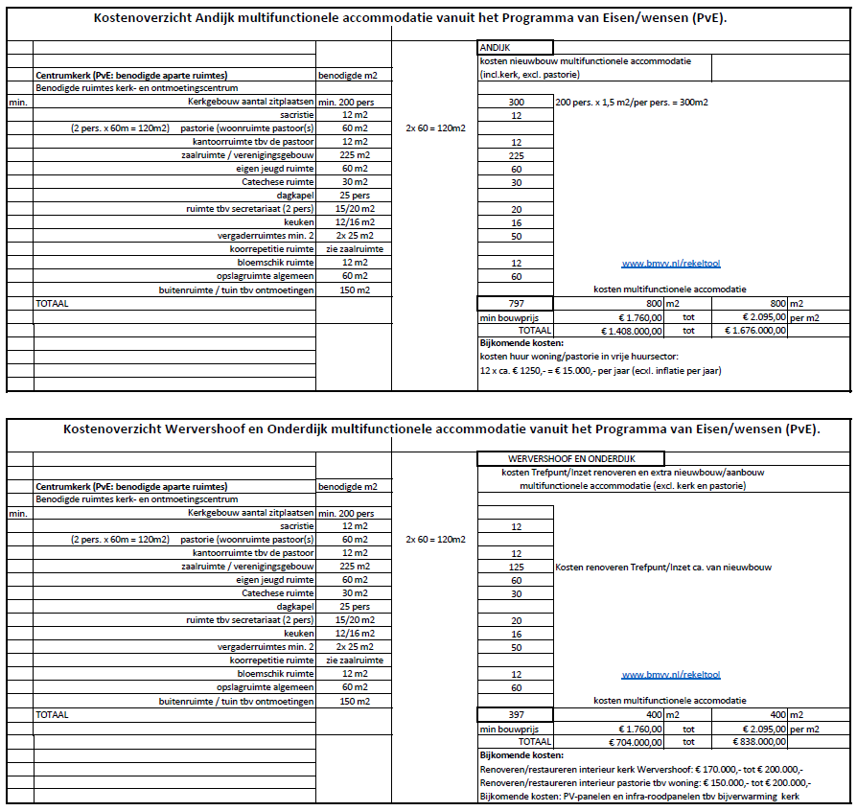

Een berekening van bouwkosten zal altijd een discutabel item zijn.

Neemt niet weg dat de bouwkosten een behoorlijke aanslag geeft op de financiële uitgaven.

# Analyse vitaliteit ten behoeve van advies mbt keuze van het liturgisch centrum

Basis voor de analyse van de vitaliteit van de geloofsgemeenschap:

* Uitvraag groepen per parochie (door Petra Stassen)
* Vitaliteitsscan (van het bisdom)

Uitgaande van de in “Nieuwe Adem” genoemde uitgangspunten voor het liturgische centrum, blijven er ruimt technisch 2 opties voor de centrale kerk over: Medemblik en Wervershoof.

De kerken in Onderdijk en Andijk zouden te veel moeten worden aangepast om in het profiel te kunnen passen. De gemeenschappen van Onderdijk en Andijk trekken van oudsher wel meer naar Wervershoof dan naar Medemblik. Voor beide parochies is de locatie Wervershoof een minder grote overgang dan de locatie Medemblik.

Tussen de parochies Medemblik aan de ene kant en Wervershoof/Andijk/Onderdijk aan de andere bestaat een grote kloof. Ook nu nog. Aan beide kanten is geen intrinsieke wil (bereidheid?) om met elkaar intensief samen te werken. Beide kanten zijn heel trots op de eigen parochie en staan open voor de gedachte dat er “een parochie bij komt”. De gedachte dat zij zelf aan moeten schuiven bij een ander is nog minder acceptabel. Door omstandigheden gedwongen zien we nu de eerste pogingen ontstaan om samen op te trekken. Dat neemt niet weg dat er door de raden nog steeds binnen de eigen parochiegrenzen wordt gedacht en nog nauwelijks in het gezamenlijke belang. Willen we toegroeien naar 1 grote parochie, zullen we hieraan veel aandacht moeten besteden. Ook het besef dat er voor de “ontvangende” parochie veel gaat veranderen moet nog doordringen.

Bovenstaande zal er ook toe leiden dat niet vanzelfsprekend alle kerkgangers, werkgroepen etc de keuze voor het centrale liturgische gebouw zullen volgen. Ook dat zal veel aandacht vergen en we zullen desondanks moeten accepteren dat we, door welke keuze dan ook, mensen gaan verliezen. Door ander beleid hopen we ook nieuwe mensen aan te trekken.

Daarnaast zullen we veel aandacht moeten geven aan de integratie van de verschillende parochies in 1 gebouw/organisatie. Uitgangspunt hierbij zal moeten zijn dat iedere parochie is vertegenwoordigd en zal bijdragen.

Als we kijken naar de activiteit van de parochies, constateren we dat die in Andijk en Onderdijk feitelijk zijn beperkt tot de viering. Werkgroepen zijn vrijwel allemaal direct of indirect gelieerd aan het kerkgebouw, met name aan het onderhoud (werksters, tuinmannen etc) en aan de uitvoering van de liturgie (leken, kosters, koren etc). We zien een gezamenlijk optrekken met Wervershoof. Zo zijn inmiddels enkele koren samen gegaan en werd de eerste communie al samen voorbereid.

Als we Wervershoof en Medemblik met elkaar gaan vergelijken, lijkt Wervershoof in eerste instantie (nog) vitaler te zijn dan Medemblik.

Wanneer we kijken naar het normale kerkbezoek zijn de aantallen vergelijkbaar. Als we over het hele jaar heen kijken, zal het kerkbezoek in Wervershoof hoger zijn omdat vieringen met AOW en kinderkoor nog relatief veel bezoekers trekken (ook jongeren en jonge ouders). Daarbij dient opgemerkt te worden dat de kerkgangers uit Andijk en Onderdijk eerder geneigd zullen zijn om naar Wervershoof te gaan dan naar Medemblik. Of dit gaat betekenen dat ze niet naar Medemblik gaan als er geen ander keuze is, valt moeilijk in te schatten. Datzelfde geldt overigens ook voor de vieringen waarbij de zang wordt verzorgd door AOW en kinderkoor.

Als we kijken naar de positie van het geloof/de kerk in de samenleving, kunnen we stellen dat Wervershoof (nog) vitaler is dan Medemblik.

Er zijn nog steeds ongeveer 3200 katholieken ingeschreven in Wervershoof. Hoe actief die nog zijn, moet je je afvragen…. In ieder geval leidt het wel tot een jaarlijks hoge (en redelijk stabiele) opbrengst van de actie kerkbalans.

Meer dan 300 mensen zijn in Wervershoof op de één of andere manier nog verbonden als vrijwilliger in 28 kerk gerelateerde werkgroepen. Dat zijn er in Medemblik aanzienlijk minder.  
Daarbij moeten we opmerken dat het aantal vrijwilligers in Wervershoof snel daalt. 5 jaar terug waren er nog meer dan 500 vrijwilligers. In Medemblik is het aantal vrijwilligers de afgelopen jaren redelijk stabiel gebleven. Overigens is ook hier te verwachten (gezien de leeftijd) dat het aantal de komende jaren langzaam af zal nemen.

Wat opvalt is dat er in Wervershoof ook nog deelname is van jongeren (JeePee, AOW jongerenkoor, misdienaars en kinderkoor). Dit aantal neemt langzaam maar zeker wel af.

Ook in Wervershoof zijn veruit de meeste vrijwilligers gelieerd aan het kerkgebouw, en dan met name aan het onderhoud (restauratie, werksters, tuinmannen etc) en aan de uitvoering van de liturgie (koffiedames, leken, kosters, koren etc). Daarnaast zijn er nog enkele werkgroepen die zich met maatschappelijke zaken bezig houden zoals armoedebestrijding (Auxili-Ja!, Pmissiewerkgroep, wereldwinkel, wijklopers)

De meeste van deze groepen vinden we op een vergelijkbare wijze ook in Medemblik terug, zij het op iets kleinere schaal en minder in aantal.

Als we kijken naar de PCI is Medemblik hier veel actiever. In Wervershoof is weliswaar sprake van een PCI, maar haar rol wordt steeds kleiner. In Medemblik draait de PCI op volle toeren en is niet weg te denken uit de parochie.

Waar Wervershoof voorts nog belang aan hecht, is het befaamde orgel. Hierop worden regelmatig concerten gehouden en ook hiermee is een groep actief (werving, uitvoering etc.)

Hoe betrokken al deze vrijwilligers zijn als het gaat om het geloof, is de vraag. We moeten in ieder geval constateren dat deze grote groep vrijwilligers niet leidt tot een hoger aantal kerkgangers.   
Dat geldt in Medemblik en nog meer in Wervershoof. Over het algemeen zijn de vrijwilligers in Wervershoof gewend geraakt aan een grote mate van zelfstandigheid en zelfredzaamheid. Dat geldt overigens ook voor de meeste andere gelovigen in de parochie. Wekelijks (of zelfs maandelijks) kerkbezoek is daarbij niet meer vanzelfsprekend iets wat bij het geloof hoort. Wel zien we dat op de hoogtijdagen (Kerst, Pasen) het grootste deel van deze groep wel weer naar de kerk gaat. Daarbij wordt gekeken wat er geboden wordt (Welk koor zingt er? Wie is de voorganger?).

Conclusies/Actiepunten:

1. Er is sprake van een kloof tussen de parochies. Hoe maken we deze kloof kleiner?
2. Op grond van de huidige aantallen is Wervershoof op bijna alle fronten vitaler dan Medemblik. Daarbij moeten we zeker rekening houden met de snel dalende aantallen in Wervershoof en de al jaren stabiele aantallen in Medemblik.
3. Op basis van de huidige leeftijdsopbouw van zowel de groep van vrijwilligers als de kerkgangers, valt niet te verwachten dat de daling van het aantal katholieken in Wervershoof op korte termijn zal stoppen.
4. Over het algemeen is het aanbod van “de kerk” in de parochies redelijk mager en gaat dit niet veel verder dan liturgie en onderhoud van de gebouwen. Positieve uitzondering hierop vormt de actieve PCI van Medemblik.
5. In Wervershoof is er (nog) sprake van een redelijk actieve groep jongeren. Belangrijk om die te binden.
6. Veel lokale werkgroepen kunnen hun werkzaamheden voorlopig voortzetten. Alles wat met de gebouwen te maken heeft, gaat de komende tijd gewoon door, ook na het bepalen van de centrale locatie. Daarnaast zullen de huidige raden een belangrijk aandeel hebben in het succes van de plek van lief en leed.
7. Als laatste zullen we moeten blijven uitleggen dat WoCo vieringen nog slechts sporadisch zullen voorkomen en kunnen worden vervangen door gebedsdiensten (niet op zondagmorgen)

# Financiële overwegingen (Operationeel)

In dit hoofdstuk proberen we de financiële gevolgen van keuzes te overzien. Deels is dit gebaseerd op aannames, dit kan niet anders. De aannames zijn gebaseerd op inschattingen en bekende gegevens. In een bijlage is dit cijfermatig uitgewerkt. Hier wordt de recapitulatie behandeld en de conclusies en actiepunten die we hieruit kunnen trekken.

Uitgangspunten

Als uitgangspunt zijn de cijfers van de vier verschillende parochies over 2021 genomen. Zwaagdijk is hier vooralsnog niet in meegenomen aangezien het onzeker is wat hiermee gebeurd. Hierop zijn eenmalige posten weggelaten. Tevens zijn de opbrengsten en kosten van de begraafplaatsen buiten beschouwing gelaten. Hieruit komt bij allen een positief saldo en deze zullen vooralsnog ook in gebruik blijven. Deze zijn dus niet van invloed op de keuze. In de administratie wordt hier ook verschillend mee omgegaan waardoor de cijfers niet zijn te vergelijken. Door deze weg te laten ontstaat een beter vergelijkbaar beeld.

Deze genormaliseerde cijfers zijn als uitgangspunt gebruikt en hierbij zijn de cijfers uitgewerkt waarbij telkens een andere parochie de centrumkerk levert.

Bij het reële scenario zijn de uitgangspunten gehanteerd zoals opgenomen op de volgende pagina. Deze uitwerking is bij de analyse verder uitgewerkt. Hierbij nemen de opbrengsten in de parochies die niet de centrumkerk leveren met 50% af en blijven de kosten van de gebouwen doorlopen behoudens de energiekosten die gesteld worden op het dubbele van 2021. In de analyse is tevens een *worst* en *best case scenario* opgenomen om mee te nemen in de afwegingen.

In de uitgangspunten is geen rekening gehouden met kosten/budgetten die de plekken van lief en leed wellicht met zich meebrengen. Verwachting is dat deze, onafhankelijk van de locatie, ongeveer gelijk blijven.

Daarvoor moet wel een structureel budget worden ingericht.

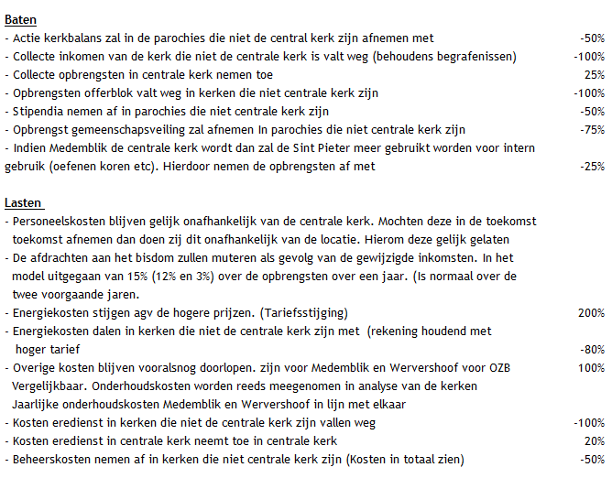

Analyse

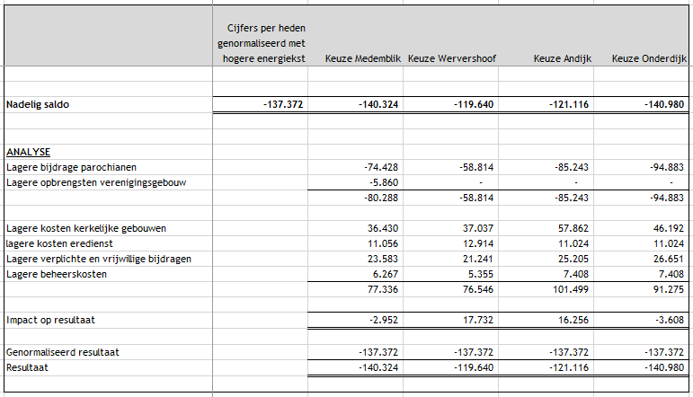

In voorgaande analyse valt op dat verschillen vooralsnog voornamelijk veroorzaakt worden door lagere opbrengsten van de kerkbalans en van gemeenschapsveilingen. Indien deze meer afnemen dan nu aangenomen (50%) worden de verschillen groter tot € 30.000 bij 75% in het voordeel van Wervershoof.

Welke keuze ook gemaakt wordt, het is zeer belangrijk dat wordt nagedacht hoe we de opbrengsten op peil kunnen houden in het algemeen en in het bijzonder van de parochies die niet de centrumkerk leveren. Wat verder opvalt is dat indien de kosten van de kerken (deels) doorlopen en de salariskosten op het peil blijven van 2021 dat het tekort slechts marginaal afneemt van € 137.0000 naar het gunstigste geval € 120.000.

In de bijlage is tevens nog een *best case scenario* opgenomen en een *worst case scenario*. In de *best case* wordt ervan uitgegaan dat de opbrengsten op pijl zullen blijven, de kosten van de andere gebouwen wegvallen en de energiekosten gelijk blijven. In de *worst case* dalen de opbrengsten uit acties met 75%, blijven de kosten van de kerken voorlopig in stand en staan de energiekosten op 300% tov 2021. Dit geeft de volgende resultaten:

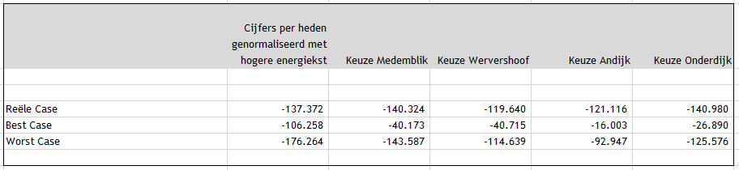

Uit bovenstaande cijfers blijkt dat zelfs met in de *best case scenario* een tekort overblijft. Hierin zijn de loonkosten nog wel op het niveau van 2021. Indien we kunnen volstaan met één priester/kapelaan dan zullen deze kosten dalen met ongeveer € 100.000 en zal in een aantal scenario’s het tekort verdwijnen en zal in de *worst case scenario’s* een overzienbaar tekort resteren.

Conclusie/Actiepunten

Op basis van bovenstaande en reële uitgangspunten lijkt Wervershoof of Andijk de meest logische keuze. Dit geldt tevens voor het *worst case scenario*. Indien we uitgaan van het *best case scenario* komen Andijk en Onderdijk er positief uit. Dit wordt met name veroorzaakt door de lage kosten aan het gebouw. Medemblik en Wervershoof ontlopen elkaar niet veel in dit scenario.

Uit de analyse blijkt wel dat welke keuze we ook maken, samenvoegen voor de operationele resultaten op korte termijn nog onvoldoende gaat doen en we een tekort overhouden. We zullen dan ook vaart moeten zetten in de verkoop van de overige gebouwen en tevens actie moeten ondernemen op de personele kosten.

Tevens is te zien dat de cijfers sterkt beïnvloedt worden door de opbrengsten uit acties (Kerkbalans en gemeenschapsveilingen) We zullen maatregelen moeten nemen om deze op peil te houden.

Een andere vraag die samenhangt met het afstoten van locaties en eventueel verbouwen is of voldoende middelen aanwezig zijn om te investeren. Dit lijkt vooralsnog niet het geval. Middelen die vrijkomen uit de verkoop van locaties zijn nodig, verkoop van locaties kan jaren duren. Vraag is of we daarop kunnen en willen wachten en/of dat we hier energie in willen steken, energie die we wellicht beter in de opbouw van de gemeenschap kunnen steken.

* Keuze van centrumkerk beïnvloedt de operationele zaken en verschillen tussen locaties zijn zeker aanwezig maar niet dusdanig dat dit van doorslaggevende betekenis is. Zal met de andere factoren samen moeten worden gezien.
* Afweging of inspanning van verbouwing agv bouwtijd maar ook beschikbaarheid van middelen opweegt tegen lagere operationele tekorten.
* Actie ondernemen om opbrengsten op niveau te houden.
* Beoordelen hoe salariskosten kunnen worden gereduceerd.
* Snel actie ondernemen op de locaties die niet worden gebruikt.
* Op middellange termijn: budgetten vaststellen voor plekken van lief en leed.

# Advies ten behoeve van Bisdom voor het liturgisch centrum

In voorgaande hoofdstukken hebben wij diverse factoren behandeld die wat ons betreft invloed hebben op de uiteindelijke keuze voor de centrumkerk/liturgisch centrum.

Een belangrijk uitgangspunt waaraan de centrumlocatie moet voldoen c.q. op termijn zal moeten voldoen, is het Programma van Eisen inzake de locatie dat is opgesteld naar aanleiding van het visiedocument ‘Nieuwe adem’, waarin de ambitie voor de komende decennia is vastgelegd.

Zonder een weging te geven aan de factoren is een afweging gemaakt door het bestuur. Hierbij is met name gekeken naar de mogelijkheden tot het uitvoeren van het Programma van Eisen voor de toekomstige locatie.

Aan de eisen die aan de locatie worden gesteld, voldoet alleen Medemblik en eventueel - op termijn - de locatie Wervershoof. Hierbij zien we dat de vitaliteit van de gemeenschap overal sterk afneemt en dat ook het aantal vrijwilligers afneemt. Wervershoof heeft op papier weliswaar een groter aantal parochianen echter indien wordt gekeken naar het kerkbezoek dan is dit in lijn met de overige locaties. De groepen (koren, bezoekersgroep etc) zijn wel groter. Dit spreekt voor Wervershoof, echter de financiële situatie van de gehele parochie is zorgelijk, waardoor op korte termijn geen middelen beschikbaar zijn om het onroerend goed te verbouwen en te laten voldoen aan de eisen die hieraan gesteld worden. Investeringen zijn pas mogelijk nadat een of zelfs meer locaties zijn verkocht. Gezien de markt voor kerken en de waarden die hieraan worden toegekend is dit een kwestie van lange termijn en tevens is onzeker of wel voldoende middelen worden opgehaald om de noodzakelijke verbouwing te bekostigen.

Daarbij is eventuele uitbreiding van “De Inzet” op basis van bestemmingsplannen en “archeologisch gebied” zeer lastig.

De staat van onderhoud van de kerk van Wervershoof is momenteel ook minder dan die van Medemblik. Op korte termijn moeten grote uitgaven worden gedaan. Een deel daarvan wordt bekostigd door subsidies, het overige deel zal de parochie zelf of zullen de parochianen moeten dragen.

Gezien het bovenstaande is besloten om de kerk van Medemblik voor te dragen als toekomstige centrumlocatie/liturgisch centrum.

Parochiebestuur regio Wervershoof, Medemblik, Andijk en Onderdijk

Plaats en datum